מה בין התמונות

מה משותף לתמונות הבאות? __________________________________
רשמו ליד כל תמונה מה מתואר בה.
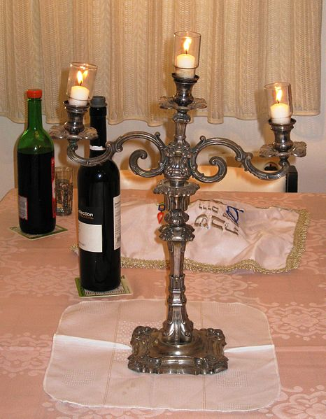 | 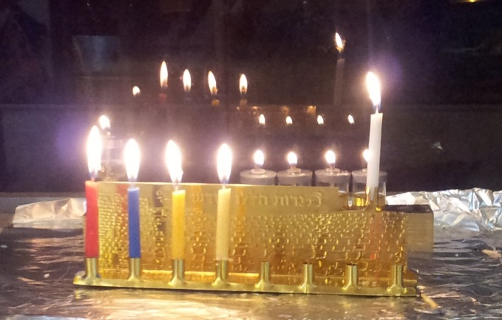
מתוך פיקיווקי – צלם מאטעלע לקסמן
______________________________ ________________________________

מה משותף לתמונות הבאות? __________________________________
רשמו ליד כל תמונה מה מתואר בה.
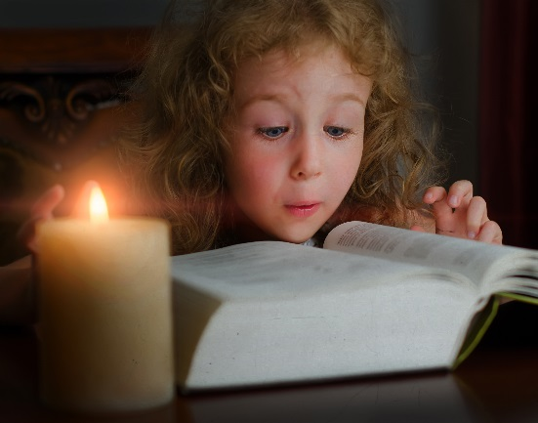 | 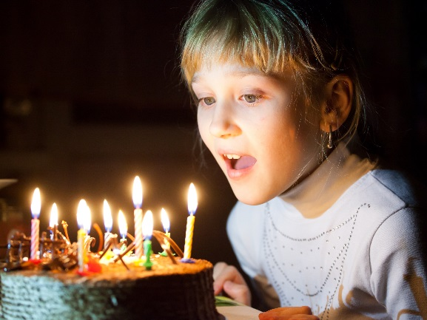
DmitriMaruta/shutterstock.com | Vereshchagin Dmitry/shutterstock.com

______________________________ ________________________________

מה משותף לתמונות הבאות? __________________________________
רשמו ליד כל תמונה מה מתואר בה.

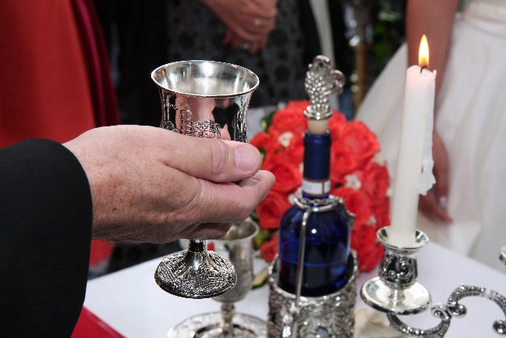
york777/shutterstock.com | Racorn/shutterstock.com

______________________________ ________________________________

מה משותף לתמונות הבאות? __________________________________
רשמו ליד כל תמונה מה מתואר בה.
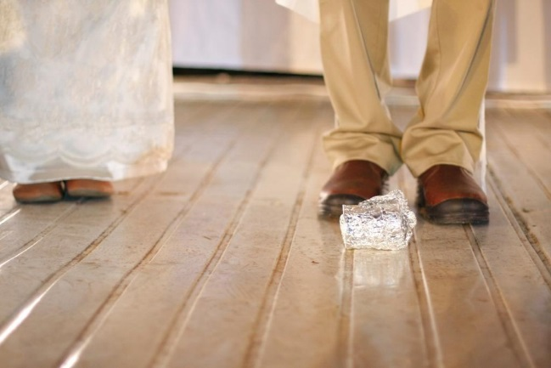 | 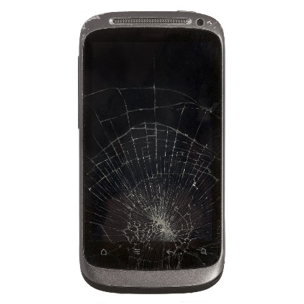
 | Andrey Arkusha/shutterstock.com

______________________________ ________________________________

מה משותף לתמונות הבאות? __________________________________
רשמו ליד כל תמונה מה מתואר בה.
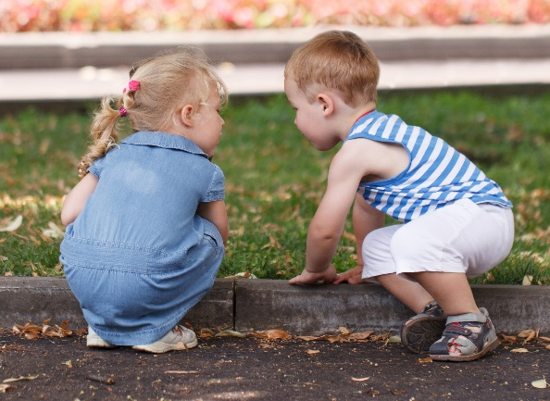
d13/shutterstock.com | ZouZou/shutterstock.com

______________________________ ________________________________

